NOTA PÚBLICA SOBRE O AJUIZAMENTO DOS MANDADOS DE INJUNÇÃO PELAS ASSOCIAÇÕES REPRESENTATIVAS DA MAGISTRATURA E DO MINISTÉRIO PÚBLICO

A Frente Associativa da Magistratura e do Ministério Público da União (FRENTAS), integrada pela Associação dos Juízes Federais do Brasil (AJUFE), Associação Nacional dos Magistrados da Justiça do Trabalho (ANAMATRA), Associação dos Magistrados da Justiça Militar Federal (AMAJUM), Associação dos Magistrados do Distrito Federal e Territórios (AMAGIS/DF), Associação Nacional dos Procuradores da República (ANPR), Associação Nacional dos Procuradores do Trabalho (ANPT), Associação Nacional do Ministério Público Militar (ANMPM) e Associação do Ministério Público do Distrito Federal e Territórios (AMPDFT), em articulação com a Associação Nacional dos Membros do Ministério Público (CONAMP), tendo em vista o descaso quanto à recomposição das perdas inflacionárias dos subsídios dos Juízes e dos Membros do Ministério Público, vem a público manifestar-se nos seguintes termos.

- Nesta data, as Associações representativas da Magistratura e do Ministério Público ajuizaram mandado de injunção perante o Supremo Tribunal Federal requerendo o cumprimento do art. 37, inciso X, da Constituição Federal, que determina a revisão anual dos seus subsídios.

- Nos últimos cinco anos, o índice de inflação oficial (ÍNDICE NACIONAL DE PREÇOS AO CONSUMIDOR AMPLO – IPCA) já atingiu os 30,732%. Descontado o pequeno reajuste determinado pelas Leis n. 12.041/2009 e 12.042/2009 (8,88%), as perdas inflacionárias acumuladas no período chegam ao percentual de 21,852%, o que representa a subtração de mais de um quinto do poder de compra dos membros do Poder Judiciário e do Ministério Público.

- Apesar de enviados ao Congresso Nacional, para cumprimento do mandamento constitucional, pelo Supremo Tribunal Federal e pelo Procurador-Geral da República em agosto do ano passado, os Projetos de Lei ns. 7.749/2010 e 7.753/2010, que objetivam, apenas, a reposição, até dezembro de 2010, com reajuste de 14,79% a partir de janeiro deste ano, das perdas inflacionárias impostas ao valor nominal dos subsídios do Judiciário e do Ministério Público, ainda não mereceram da Câmara dos Deputados apreciação em nenhuma comissão daquela Casa.

- O fato – extremante preocupante – é que, diferentemente de qualquer outra categoria profissional, seja do serviço público, seja do setor privado, que angariaram ganhos reais ou, no mínimo, a recomposição dos índices de inflação, os Membros do Judiciário e do Ministério Público não têm uma política remuneratória que dê efetividade ao comando constitucional da revisão anual de seus subsídios, em direta violação ao que dispõe o art. 37, Inciso X, da Constituição Federal.

- É imprescindível, pois, adoção de medidas e ações que sejam eficazes no processo de construção da política remuneratória que assegure não somente a dignidade dos subsídios dos Membros do Poder Judiciário e do Ministério Público, mas também que restaure a valorização das carreiras, na posição alçada constitucionalmente como teto remuneratório, em ordem a preservar o perene processo de recrutamento de quadros de excelência.

- Infelizmente, essa percepção não é compartilhada pelos responsáveis institucionais pela aprovação dos Projetos de Lei.

- Esse quadro de grande preocupação e perturbação institucional, além de denunciar de forma clara e inegável o reiterado descumprimento da norma constitucional que impõe a revisão anual (CF, art. 37, X) e a irredutibilidade dos subsídios (CF, arts. 95, III, e 128, § 5º, I, “c”), merece ser superado, com urgência, pelo Poder Judiciário.

- Essas graves razões impuseram às Associações representativas da Magistratura e do Ministério Público o ajuizamento dos mandados de injunção nesta data, confiantes de que o Supremo Tribunal Federal, no exercício da função máxima de guardião da Constituição da República, determinará a recomposição das perdas inflacionárias, salvaguardando, assim, os direitos fundamentais desrespeitados.

- A Frente Associativa da Magistratura e do Ministério Público da União e a Associação Nacional dos Membros do Ministério Público comunicam, ainda, que estão organizando, no segundo semestre deste ano, ato nacional em defesa da dignidade e pela valorização da Magistratura e do Ministério Público.

Brasília, DF 30 de junho de 2011.

Respeitosamente,

Sebastião Vieira Caixeta
Presidente da ANPT - Coordenador da Frentas



Renato Henry Sant’anna
Presidente da ANAMATRA

Gabriel de Jesus Tedesco Wedy
Presidente da AJUFE

José Barroso Filho
Presidente da AMAJUM

Gilmar Tadeu Soriano
Presidente da AMAGIS/DF

Alexandre Camanho de Assis
Presidente da ANPR
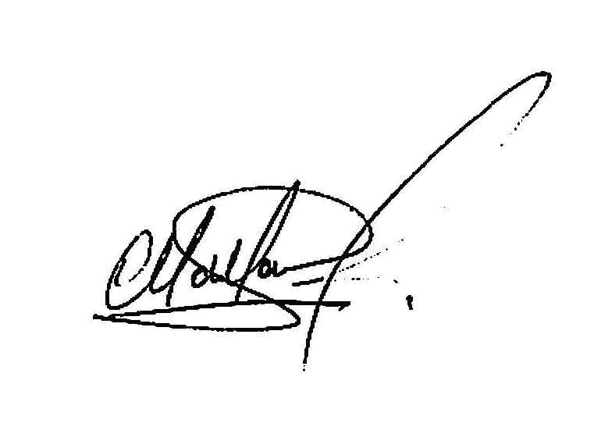
César Bechara Nader Mattar Júnior
Presidente da CONAMP

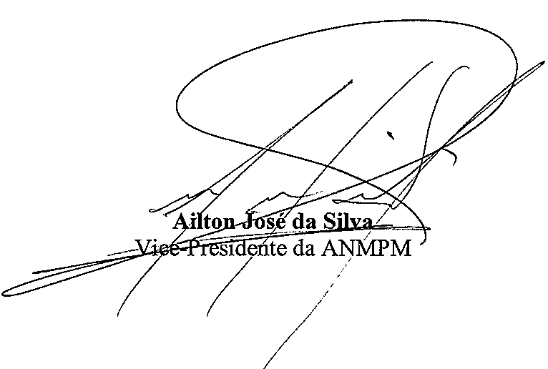

Trajano Sousa de Melo
Presidente em exercício da AMPDFT

CF, art. 5º, LXXI - conceder-se-á mandado de injunção sempre que a falta de norma regulamentadora torne inviável o exercício dos direitos e liberdades constitucionais e das prerrogativas inerentes à nacionalidade, à soberania e à cidadania.

